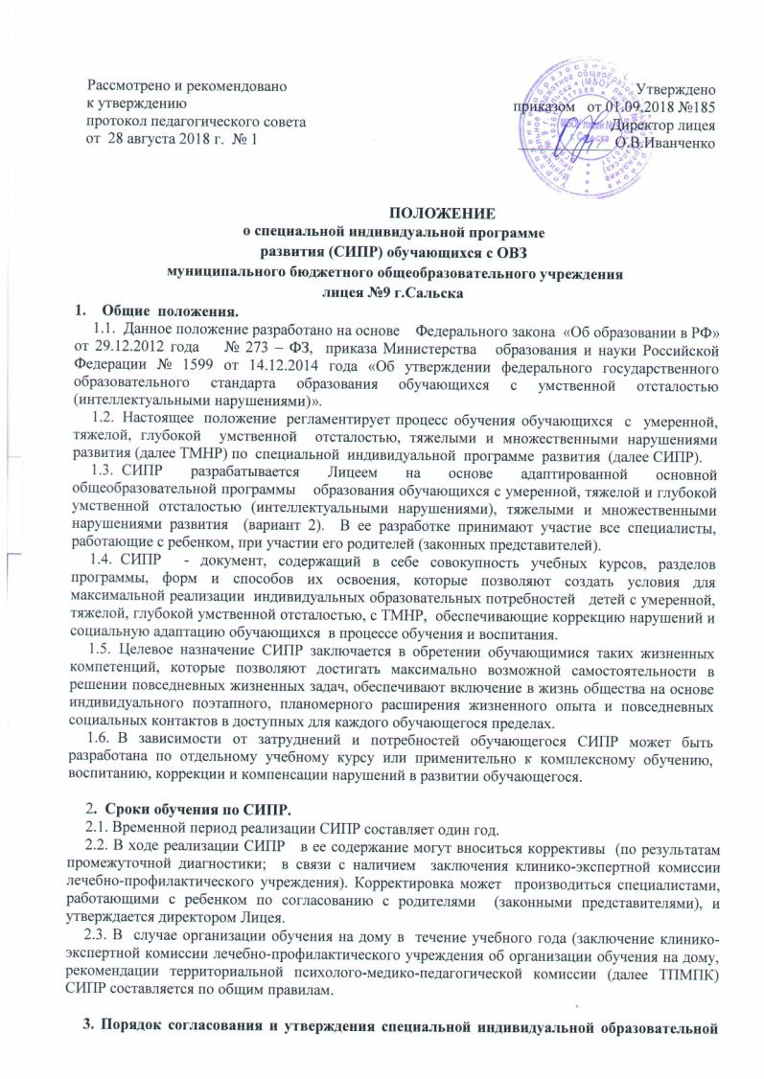
Рассмотрено и рекомендовано  к утверждению  протокол педагогического совета  от 28 августа 2018 г. № 1 |  | Утверждено  приказом от 01.09.2018 №185  Директор лицея  ____________ О.В.Иванченко

ПОЛОЖЕНИЕ
о специальной индивидуальной программе
развития (СИПР) обучающихся с ОВЗ
муниципального бюджетного общеобразовательного учреждения
лицея №9 г.Сальска
- Общие положения.
  - Данное положение разработано на основе Федерального закона «Об образовании в РФ» от 29.12.2012 года № 273 – ФЗ, приказа Министерства образования и науки Российской Федерации № 1599 от 14.12.2014 года «Об утверждении федерального государственного образовательного стандарта образования обучающихся с умственной отсталостью (интеллектуальными нарушениями)».
  - Настоящее положение регламентирует процесс обучения обучающихся с умеренной, тяжелой, глубокой умственной отсталостью, тяжелыми и множественными нарушениями развития (далее ТМНР) по специальной индивидуальной программе развития (далее СИПР).
  - СИПР разрабатывается Лицеем на основе адаптированной основной общеобразовательной программы образования обучающихся с умеренной, тяжелой и глубокой умственной отсталостью (интеллектуальными нарушениями), тяжелыми и множественными нарушениями развития (вариант 2). В ее разработке принимают участие все специалисты, работающие с ребенком, при участии его родителей (законных представителей).
  - СИПР - документ, содержащий в себе совокупность учебных курсов, разделов программы, форм и способов их освоения, которые позволяют создать условия для максимальной реализации индивидуальных образовательных потребностей детей с умеренной, тяжелой, глубокой умственной отсталостью, с ТМНР, обеспечивающие коррекцию нарушений и социальную адаптацию обучающихся в процессе обучения и воспитания.
  - Целевое назначение СИПР заключается в обретении обучающимися таких жизненных компетенций, которые позволяют достигать максимально возможной самостоятельности в решении повседневных жизненных задач, обеспечивают включение в жизнь общества на основе индивидуального поэтапного, планомерного расширения жизненного опыта и повседневных социальных контактов в доступных для каждого обучающегося пределах.
  - В зависимости от затруднений и потребностей обучающегося СИПР может быть разработана по отдельному учебному курсу или применительно к комплексному обучению, воспитанию, коррекции и компенсации нарушений в развитии обучающегося.

2. Сроки обучения по СИПР.
2.1. Временной период реализации СИПР составляет один год.
2.2. В ходе реализации СИПР в ее содержание могут вноситься коррективы (по результатам промежуточной диагностики; в связи с наличием заключения клинико-экспертной комиссии лечебно-профилактического учреждения). Корректировка может производиться специалистами, работающими с ребенком по согласованию с родителями (законными представителями), и утверждается директором Лицея.
2.3. В случае организации обучения на дому в течение учебного года (заключение клинико-экспертной комиссии лечебно-профилактического учреждения об организации обучения на дому, рекомендации территориальной психолого-медико-педагогической комиссии (далее ТПМПК) СИПР составляется по общим правилам.

3. Порядок согласования и утверждения специальной индивидуальной образовательной программы развития обучающегося.
3.1. Решение о необходимости разработки для обучающегося СИПР принимается специалистами Лицея коллегиально на заседании ПМПк на основании рекомендаций ТПМПК, анализа результатов психолого-педагогического обследования обучающегося.
3.2. СИПР разрабатывается одним или группой учителей работающий с ребенком, педагог-психолог и другие специалисты с учетом рекомендаций ТПМПК.
3.5. СИПР обучающегося согласовывается с родителями (законными представителями) и утверждается директором Лицея.

4. Структура специальной индивидуальной программы развития обучающегося.
4.1. Титульный лист: наименование образовательной организации (в соответствии с Уставом), наименование программы, срок ее реализации, адресность программы (фамилия, имя обучающегося, класс), согласование программы с родителями (законными представителями) обучающегося. В правом верхнем углу ставится гриф утверждения руководителем образовательной организации, в левом верхнем углу - гриф согласования специальной индивидуальной программы развития с заместителем директора по учебно-воспитательной работе (Приложение 1).
4.2. Общие сведения о ребенке и его родителях.
4.3. Характеристика ребенка (социальная картина (семейное окружение; бытовые условия семьи; отношение семьи к ребенку); заключение ПМПК; данные о физическом здоровье, двигательном и сенсорном развитии ребенка; характеристика поведенческих и эмоциональных реакций ребенка, наблюдаемых специалистами; характерологические особенности личности ребенка (со слов родителей (законных представителей)); особенности проявления познавательных процессов: восприятий, внимания, памяти, мышления; импрессивная и экспрессивная речь; сформированность социально значимых навыков, умений: коммуникативные возможности (речь и общение), игровая деятельность, базовые учебные действия, математические представления, представления об окружающем мире (о себе, ближайшем окружении, природном, растительном, социальном мире), самообслуживание, предметно-практическая деятельность, бытовая, трудовая деятельность; потребность в уходе и присмотр; необходимый объем помощи со стороны окружающих: полная/частичная, постоянная/эпизодическая; выводы по итогам оценки: приоритетные образовательные области, учебные предметы, коррекционные занятия для обучения и воспитания в образовательной организации, в условиях надомного обучения.
В конце учебного года характеристика корректируется на основе данных, полученных от родителей и специалистов и результатов оценки развития обучающегося.
4.4. Индивидуальный учебный план (отражает доступные для обучающегося приоритетные предметные области, учебные предметы, коррекционные занятия, внеурочную деятельность и устанавливает объем недельной нагрузки на обучающегося).
4.5. Условия реализации потребности в уходе и присмотре (отражается в индивидуальном графике с указанием времени, деятельности и лица, осуществляющего уход и присмотр, а также перечня необходимых специальных материалов и средств).
4.6. Содержание образования:
- базовые учебные действия;
- содержание учебных предметов и коррекционных курсов;
- нравственное развитие;
- формирование экологической культуры, здорового и безопасного образа жизни;
- внеурочная деятельность.
4.7. Специалисты, участвующие в реализации СИПР (при наличии в лицее).
4.8. Программа сотрудничества специалистов с семьей.
Программа сотрудничества специалистов с семьей обучающегося включает задачи, направленные на повышение информированности семьи об образовании ребенка, развитие мотивации родителей к конструктивному взаимодействию со специалистами, отражающие способы контактов семьи и
организации с целью привлечения родителей к участию в разработке и реализации СИПР и преодоления психологических проблем семьи.
4.9. Перечень необходимых технических средств и дидактических материалов.
4.10. Средства мониторинга и оценки динамики обучения.
4.11. Планируемые результаты освоения обучающимися СИПР.
4.12. Приложение, включающее задания и рекомендации для их выполнения ребёнком в домашних условиях.
Утверждённая СИПР хранится: один экземпляр на электроном носителе у заместителя директора по УР, а второй экземпляр специалистов, работающих с ребенком.

Приложение1

 | Согласовано  с заместителем директора  по учебно-воспитательной работе  ___________ /_______________/  «_____» __________ 20___ г. | Утверждаю  приказ № от _____ ______________  директор МБОУ лицея №9 г. Сальска  __________________/Иванченко О.В./

СОГЛАСОВАНО:
родитель (законный представитель)
______________________________

СПЕЦИАЛЬНАЯ ИНДИВИДУАЛЬНАЯ ПРОГРАММА РАЗВИТИЯ

обучающейся(го) ____ класса ___
___________________________________

Срок реализации: ______________________

Составитель:___________

____________________ учебный год

